**TALLER DE REPASO EN PYTHON  
JOHAN PALMA BURGOS  
UNIVERSIDAD EL BOSQUE**

**PUNTO 1:** Uso de la librería **Numpy** de Python para multiplicar las matrices y transponerlas.

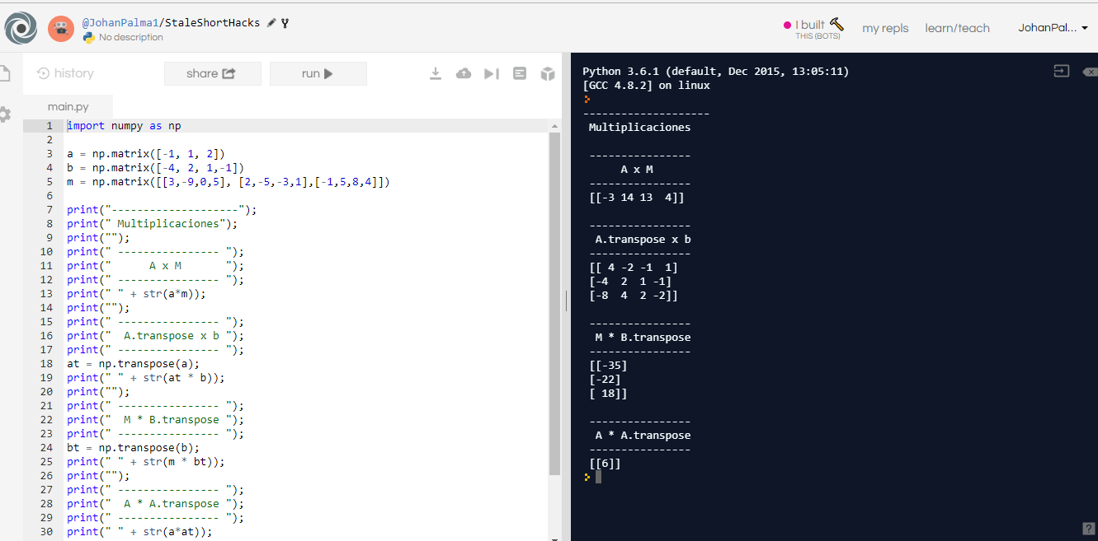

**PUNTO 2:** Usé las librerías **matplotlib.pyplot** y **numpy** para graficar.

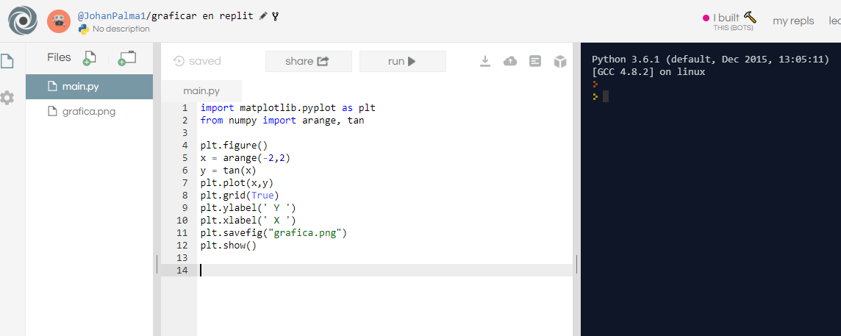

Una vez ejecutado el código, se genera una imagen llamada **grafica.png**.

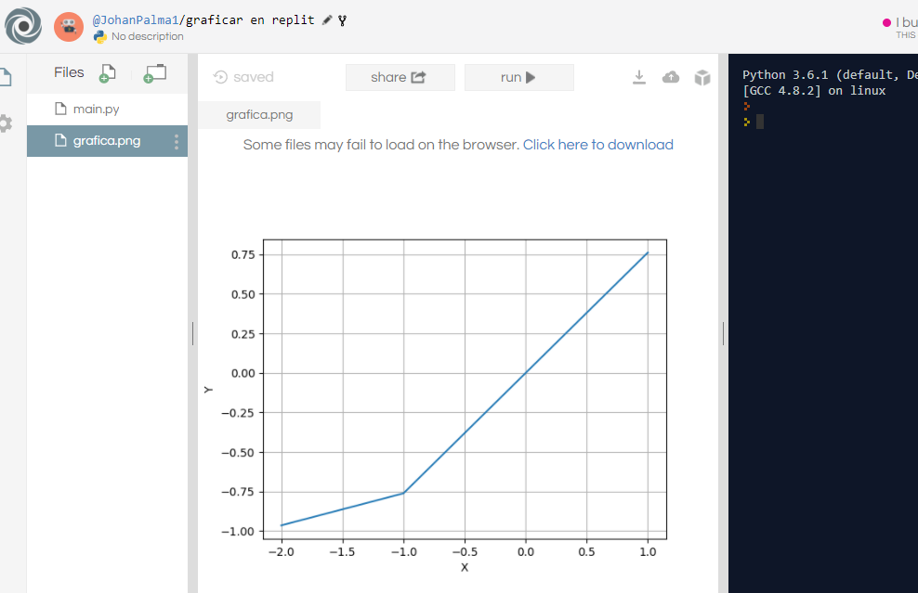

Todo lo anterior mostrado, fue trabajado en **repl.it**